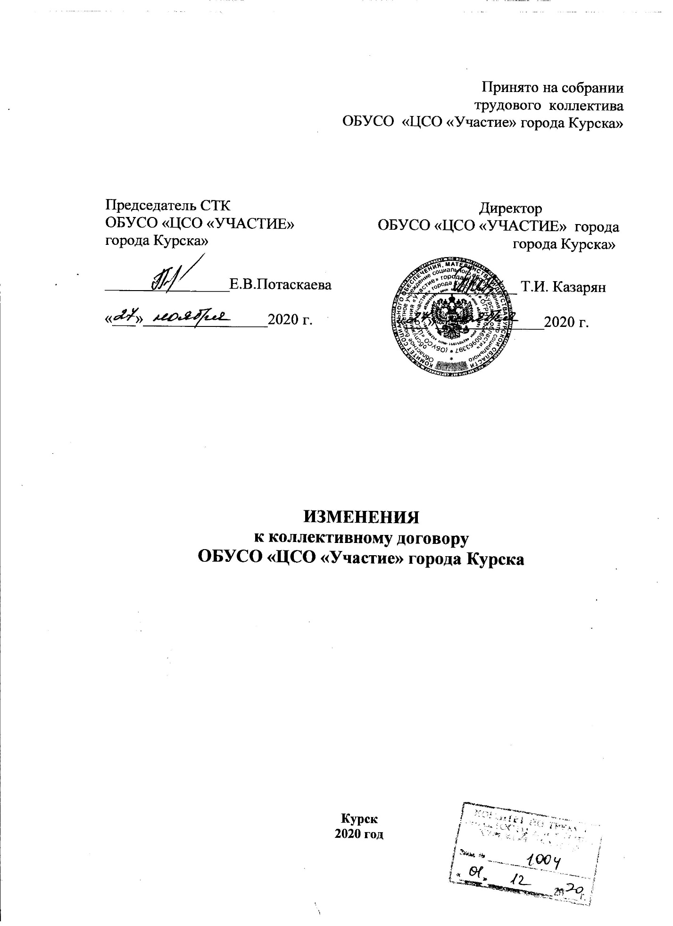

Изменения и дополнения
к коллективному договору ОБУСО «ЦСО «Участие» города Курска»

- Раздел 4. «Оплата труда» читать в следующей редакции:
Заработная плата работников, устанавливается в соответствии с постановлением Администрации Курской области от 25.11.2020г. №1181-па «О внесении изменений в постановление Правительства Курской области от 24.05.2010 года №69-пп «О введении новых систем оплаты труда работников областных бюджетных, автономных и казенных учреждений подведомственных комитету социального обеспечению, материнства и детства Курской области»
Размеры окладов медицинских и фармацевтических работников и работников, занятых в сфере предоставления социальных услуг, работающих в Центре, устанавливаются на основе отнесения занимаемых ими должностей к ПКГ, утвержденным приказами Минздравсоцразвития России от 6 августа 2007 г. N 526 "Об утверждении профессиональных квалификационных групп должностей медицинских и фармацевтических работников", от 31 марта 2008 г. N 149н "Об утверждении профессиональных квалификационных групп должностей работников, занятых в сфере здравоохранения и предоставления социальных услуг":
Должности, отнесенные к ПКГ "Средний медицинский и фармацевтический персонал":
3-й квалификационный уровень
(медицинская сестра; медицинская сестра по физиотерапии; медицинская сестра по массажу)
без категории  II квалификационной категории  I квалификационной категории  высшей квалификационной категории | 10625 рублей  11687 рублей  12218 рублей  12750 рублей
4-й квалификационный уровень
(медицинская сестра процедурной)
без категории  II квалификационной категории  I квалификационной категории  высшей квалификационной категории | 11678 рублей  12845 рублей  13429 рублей  14013 рублей
Должности, отнесенные к ПКГ "Должности специалистов второго уровня, осуществляющих предоставление социальных услуг" (социальный работник) | 10931 рубль
Должности, отнесенные к ПКГ "Должности специалистов третьего уровня в учреждениях здравоохранения и осуществляющих предоставление социальных услуг":
1-й квалификационный уровень  (специалист по социальной работе) | 12021 рубль
Должности, отнесенные к ПКГ "Должности руководителей в учреждениях здравоохранения и осуществляющих предоставление социальных услуг" (заведующий отделением) | 13667 рублей
Размеры окладов работников Центра, занимающих должности служащих, устанавливаются на основе отнесения занимаемых ими должностей к ПКГ, утвержденным приказами Минздравсоцразвития России от 29 мая 2008 г. N 247н "Об утверждении профессиональных квалификационных групп общеотраслевых должностей руководителей, специалистов и служащих" и от 31 августа 2007 г. N 570 "Об утверждении профессиональных квалификационных групп должностей работников культуры, искусства и кинематографии":
Должности, отнесенные к ПКГ "Должности работников культуры, искусства и кинематографии среднего звена"  (культорганизатор) | 9656 рублей
Должности, отнесенные к ПКГ "Общеотраслевые должности служащих второго уровня":
3-й квалификационный уровень  (начальник хозяйственного отдела) | 9857 рублей
Должности, отнесенные к ПКГ "Общеотраслевые должности служащих третьего уровня":
1-й квалификационный уровень  (бухгалтер, специалист по охране труда, программист, психолог, специалист по кадрам, экономист, юрисконсульт) | 9857 рублей
2-й квалификационный уровень  (бухгалтер 2-й категории, специалист по охране труда 2-й категории, программист 2-й категории, психолог 2-й категории, экономист 2-й категории, юрисконсульт 2-й категории) | 10931 рубль
3-й квалификационный уровень  (бухгалтер 1-й категории, специалист по охране труда 1-й категории, программист 1-й категории, психолог 1-й категории, экономист 1-й категории, юрисконсульт 1-й категории) | 13192 рубля
4-й квалификационный уровень  (ведущий бухгалтер, ведущий программист, ведущий психолог, ведущий экономист, ведущий юрисконсульт) | 14519 рублей
Оклады (должностные оклады) заместителей руководителей структурных подразделений Центра устанавливать на 5 - 10% ниже окладов (должностных окладов) соответствующих руководителей.
Размеры окладов педагогических работников и работников учебно-вспомогательного персонала, работающих в Центре, устанавливаются на основе отнесения занимаемых ими должностей к ПКГ, утвержденным приказами Минздравсоцразвития России от 5 мая 2008 г. N 216н "Об утверждении профессиональных квалификационных групп должностей работников образования", с учетом ежемесячной компенсации на обеспечение книгоиздательской продукцией и периодическими изданиями:
Должности, отнесенные к ПКГ "Педагогические работники":
1-й квалификационный уровень
(инструктор по физической культуре)
без категории  II квалификационной категории  I квалификационной категории  высшей квалификационной категории | 10931 рубль  11309 рублей  11761 рубль  12691 рублей
Размеры окладов работников Центра, осуществляющих профессиональную деятельность по профессиям рабочих, устанавливаются на основе отнесения занимаемых ими профессий рабочих к ПКГ, утвержденным приказом Минздравсоцразвития России от 29 мая 2008 г. N 248н "Об утверждении профессиональных квалификационных групп общеотраслевых профессий рабочих":
Профессии рабочих, отнесенные к ПКГ "Общеотраслевые профессии рабочих первого уровня":
1-й квалификационный уровень  Наименования профессий рабочих, по которым предусмотрено присвоение 1-го, 2-го и 3-го квалификационных разрядов в соответствии с Единым тарифно-квалификационным справочником работ и профессий рабочих, выпуск 1, раздел "Профессии рабочих, общие для всех отраслей народного хозяйства":  дворник, кладовщик, плотник, сторож (вахтер), уборщик служебных помещений, уборщик территории | 6875 рублей
Профессии рабочих, отнесенные к ПКГ "Общеотраслевые профессии рабочих второго уровня":
1-й квалификационный уровень  Наименования профессий рабочих, по которым предусмотрено присвоение 4-го и 5-го квалификационных разрядов в соответствии с Единым тарифно-квалификационным справочником работ и профессий рабочих, выпуск 1, раздел "Профессии рабочих, общие для всех отраслей народного хозяйства":  водитель автомобиля, слесарь-сантехник, электромонтер по ремонту и обслуживанию электрооборудования, рабочий по комплексному обслуживанию и ремонту зданий | 7853 рубля
4-й квалификационный уровень  Наименования профессий рабочих, предусмотренных 1-м - 3-м квалификационными уровнями настоящей профессиональной квалификационной группы, выполняющих важные (особо важные) и ответственные (особо ответственные работы):  водители автобусов или специальных легковых автомобилей/ "Технологическая" и др./, имеющие 1-й класс и занятые перевозкой обслуживаемых граждан | 10207рублей

Изменения вступают в силу с 1 октября 2020года.
2.Пункт 4.2. раздела 4 изложить в следующей редакции
Заработная плата в соответствии со статьей 136 Трудового Кодекса Российской Федерации выплачивается:
- за первую половину - 20 числа текущего месяца,
- за вторую половину - 05 числа следующего месяца.
3. Дополнить раздел 3 и читать в следующей редакции:
В целях реализации Указа Президента РФ от 07.05.2012 г. №606 «О мерах по реализации демографической политики Российской Федерации» и приказа Минтруда России от 18.02.2013г. №64 «О методических рекомендациях по разработке органами исполнительной власти субъектов Российской Федерации мер, направленных на создание условий для совмещения женщинами обязанностей по воспитанию детей с трудовой занятостью, а также на организацию профессионального обучения (переобучения) женщин находящихся в отпуске по уходу за ребенком до достижения им возраста трех лет» предусмотреть:
1) льготы и преимущества для женщин, имеющих детей до 18 лет: совмещающим работу с обучением; совмещающим работу с воспитанием.
2) льготы и преимущества для женщин, имеющих детей до 18 лет, сверх установленных законами, иными нормативными правовыми актами, соглашениями:
- оказание финансовой поддержки в виде материальной помощи при рождении ребенка;
- предоставление возможности работы по индивидуальному гибкому графику;
- установление сокращенной рабочей недели с сохранением среднего заработка женщинам с детьми дошкольного возраста;
- предоставление преимущественного права на очередной оплачиваемый отпуск в летнее время женщинам с детьми до 14 лет;
- предоставление возможности обучения после отпуска по уходу за ребенком с сохранением среднего заработка на период обучения.

